ЛОЗНЯНСЬКА СІЛЬСЬКА РАДА
ЗМІСТОВНИЙ ЗВІТ
- Назва проекту: «Перетворимо наш заклад на затишний дім , де духовність і культура процвітають в нім»
- Короткий опис проблеми: Сьогодні надто важливою є проблема відродження української культури. Адже людська пам'ять здатна забувати минуле , вивітрюватися нинішніми проблемами і негараздами. Щоб цього не сталося необхідно зберігати і примножувати культурний спадок. Історична своєрідність українського села як першооснови збереження культурного надбання нації – обрядів, народних пісень, звичаїв , традицій у центрі уваги фольклорного ансамблю «Берегиня», який діє при будинку культури.
Виконком Лознянської сільської ради на протязі вже декількох років проводить заходи по облаштуванню приміщення сільського будинку культури. Проведено зовнішнє утеплення та оздоблення приміщення, встановлено енергозберігаюче опалення. А слідуючим етапом є ремонт глядацької зали та фойє будинку культури. Адже в ній проводяться всі урочистості, сходи громадян, шкільні вечори.
3.Мета проекту : Метою проекту є створити належні умови щодо задоволення духовних запитів населення, формувати та розвивати творчі здібності , високі естетичні смаки, забезпечити умови для поширення самодіяльної народної творчості.
4.Заходи, які були реалізовані в ході проекту:
- проведено збори жителів громади «Врятуємо культуру шляхом створення належних умов для духовного та фізичного розвитку жителів громади»;
- створено робочу групу по реалізації проекту;
- виготовлено проектно - технічну документацію;
- замінено двері;
- проведено ремонт глядацької зали;
- проведено ремонт фойє будинку культури.
5. Всі заплановані заходи вдалося успішно виконані.
6. В ході реалізації проекту вдалося досягнути запланованих результатів. Проведено ремонт глядацької зали та фойє будинку культури, замінено двері, облаштовано освітлення.
7. Бюджет проекту – 295000,0 грн, в тому числі:
- кошти фонду конкурсу 100000,0 грн. – субвенція з районного бюджету,
- кошти учасника конкурсу – 195000,0 грн – кошти з бюджету сільської ради.

Додатки до проекту:
Фото 1 процес реалізації проекту
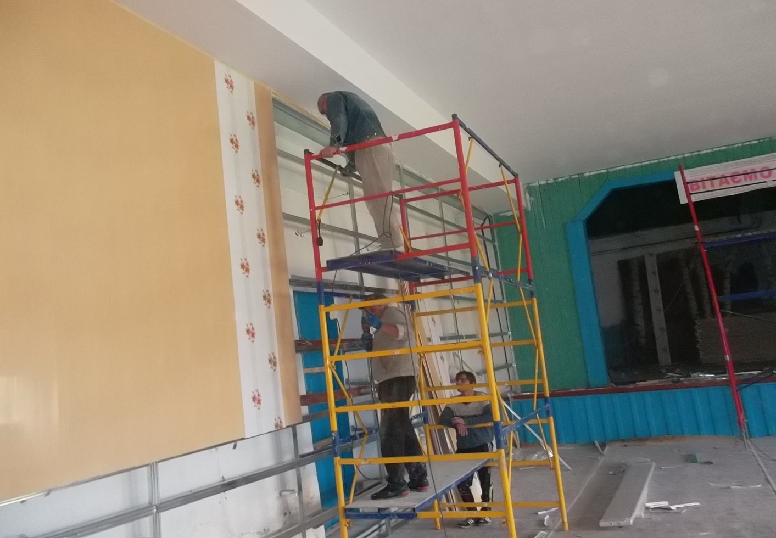
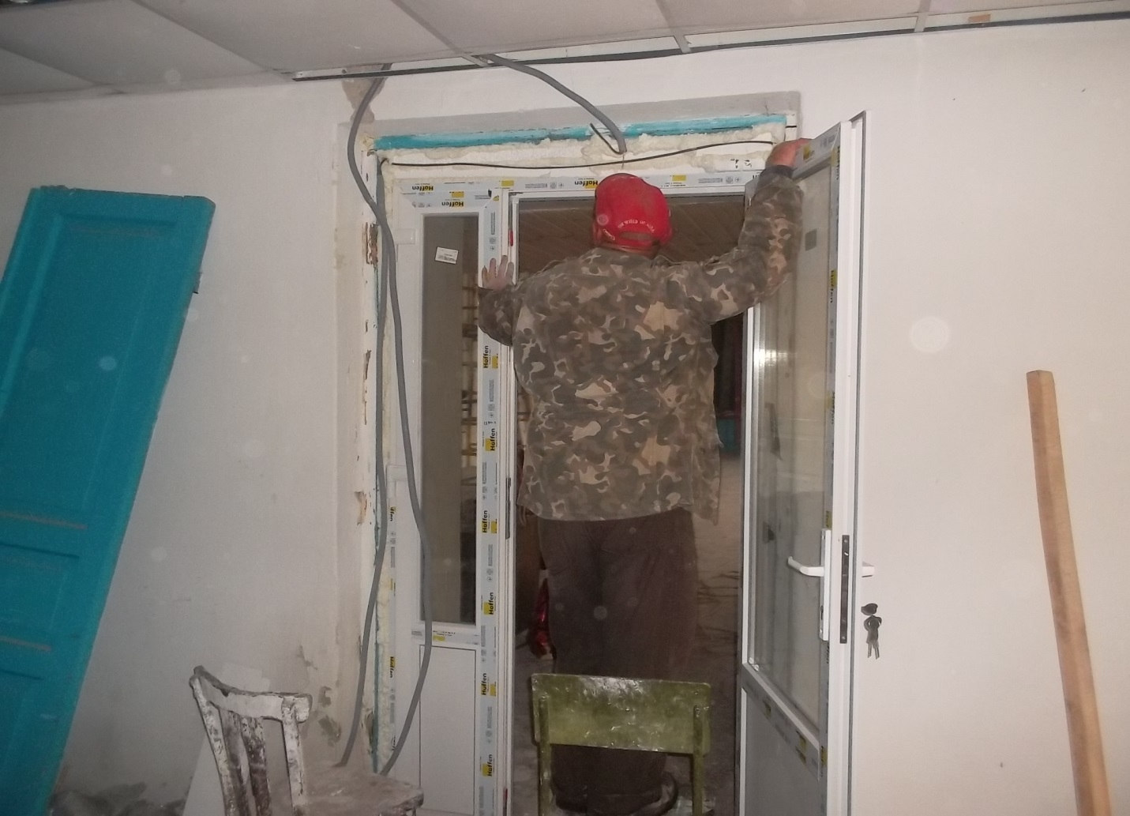
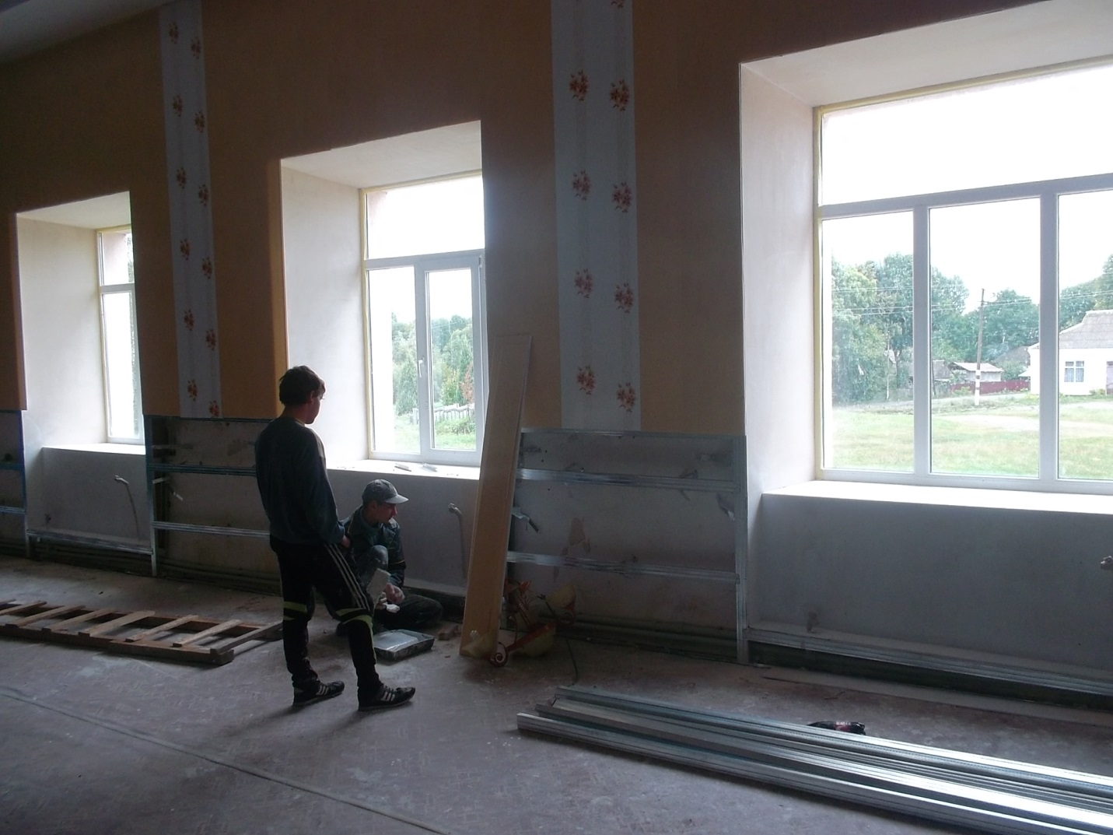
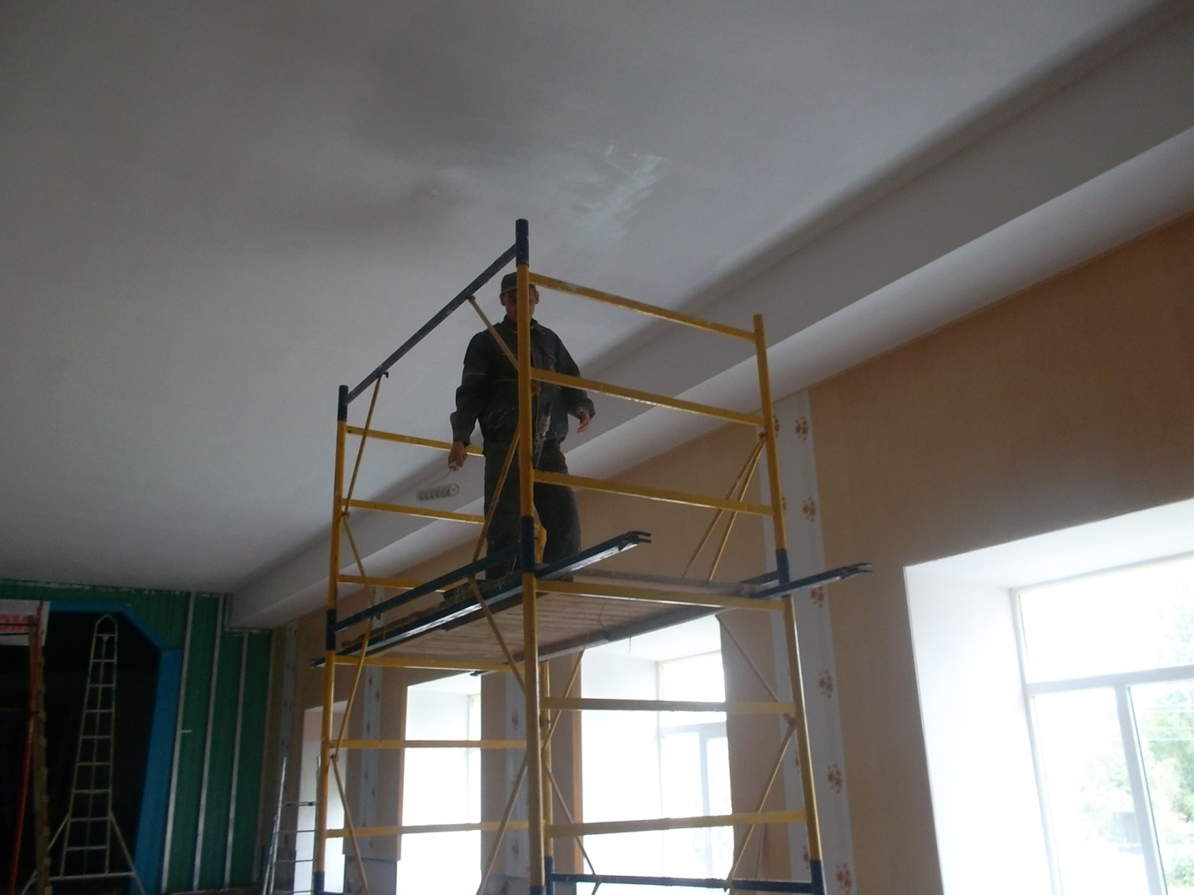
Фото 2 отримані результати:
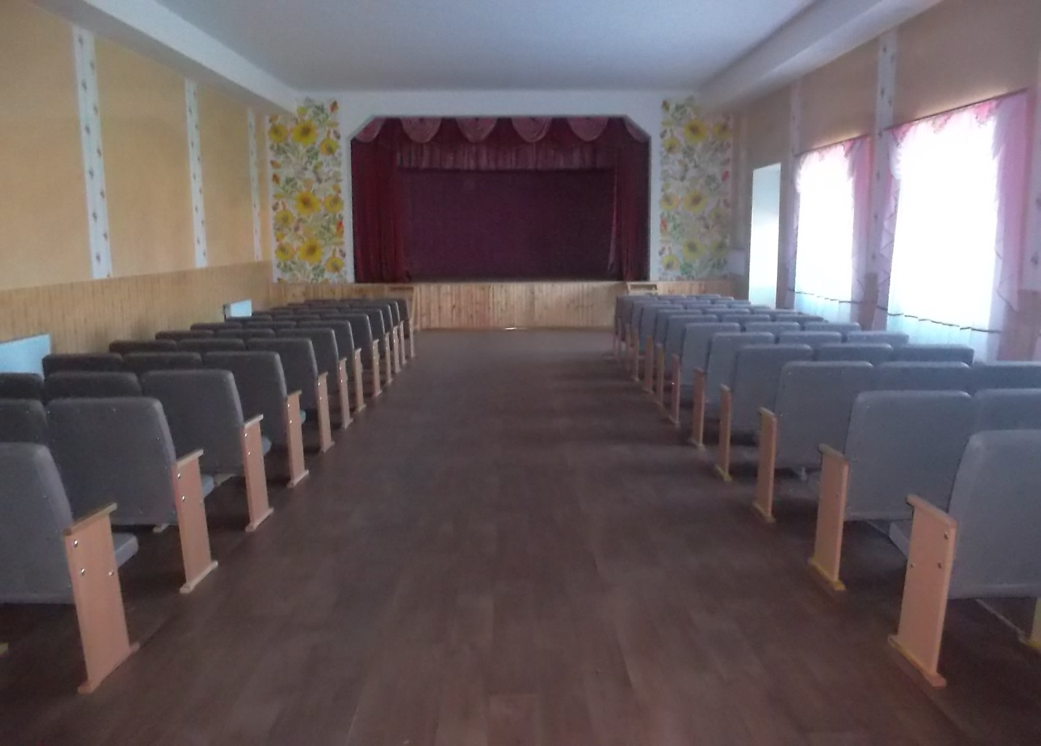
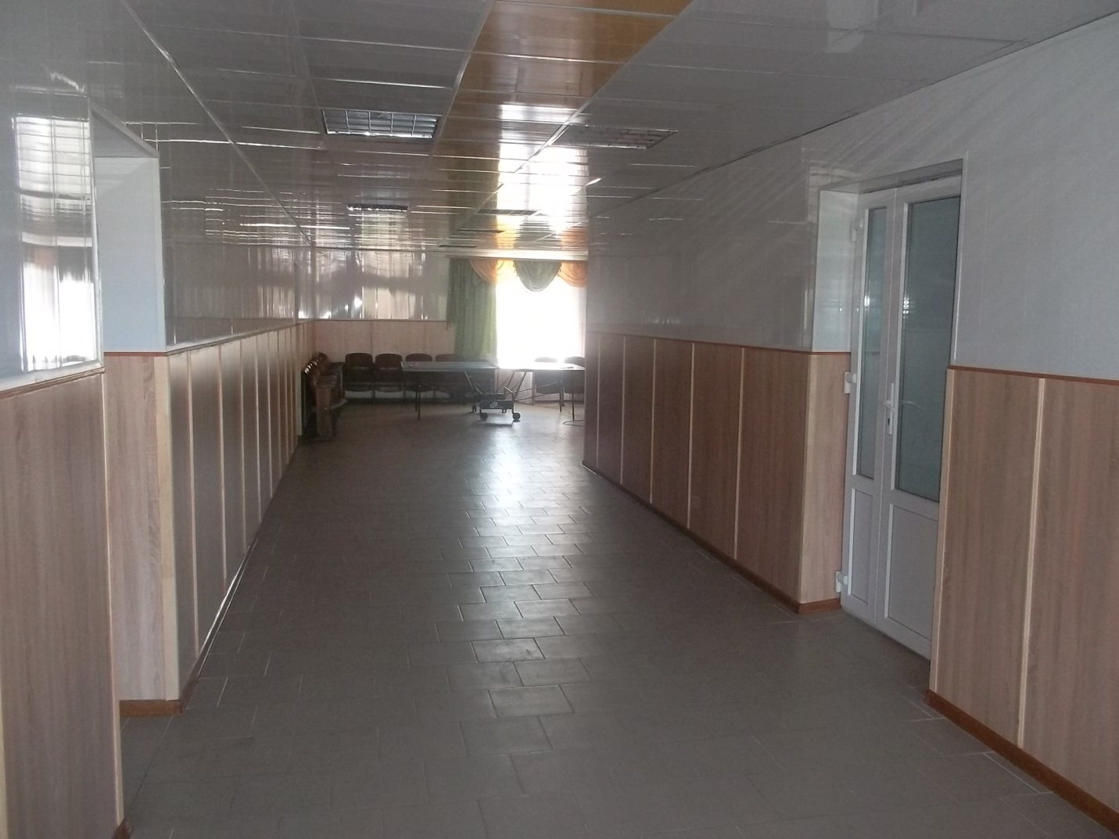
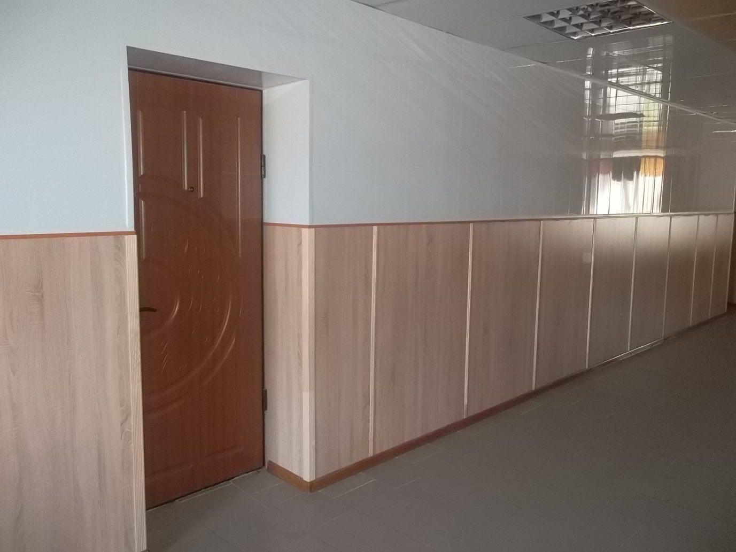

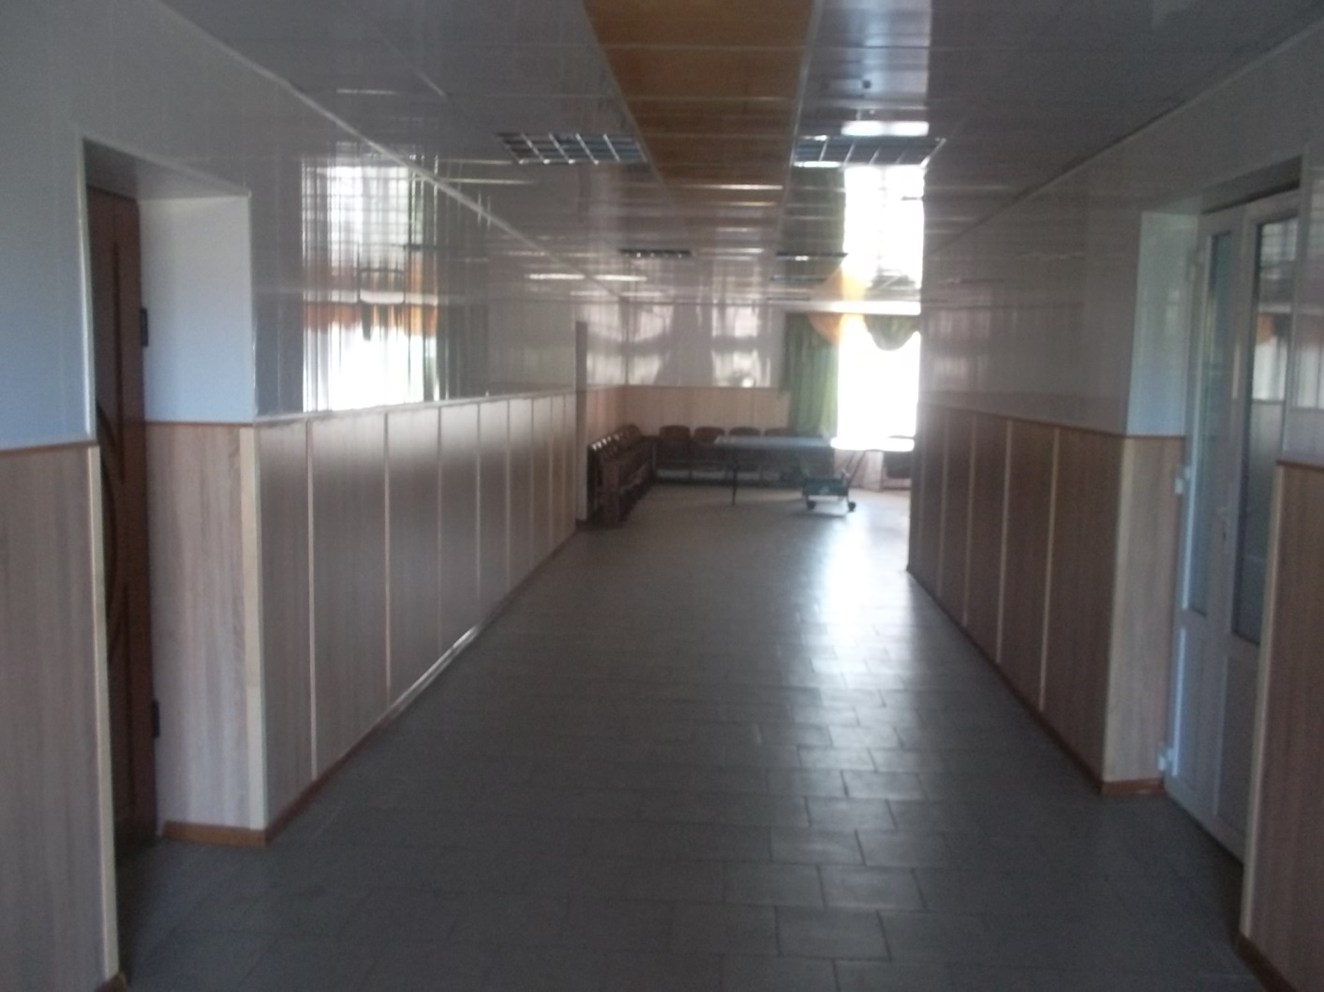
ФІНАНСОВИЙ ЗВІТ
Лознянська сільська рада Хмільницького району Вінницької області
Проект « Перетворимо наш заклад на затишний дім , де духовність і культура процвітають в нім»

№ п/п | Стаття бюджету | Затверджена сума,грн | Фактично витрачено,  грн | Сальдо,  грн | Кому сплачено | Назва,номер та дата підтверджуючих документів
1. | 3132 | 88308,0 | 88308,0 | - | ТзОВ  «Теплоенергетична компанія» | Договір №20/2017 від 06.06.2017р.
2. | 3132 | 106692,0 | 106692,0 | - | ТзОВ  «Теплоенергетична компанія» | Договір №20/2017 від 06.06.2017р.
3. | 3132 | 100000,0 | 100000,0 | - | ТзОВ  «Теплоенергетична компанія» | Договір №20/2017 від 06.06.2017р.

Керівник організації С.П.Якушевська
Керівник проекту Т.Й. Мадай

